河北省药品监督管理局
行政审批系统
智能审批操作手册

（企业用户）

北京海协智康科技发展有限公司
二〇二三年十月

目 录
1. 功能介绍 3
1.1 功能介绍 3
2. 操作说明 3
2.1申报入口 3
2.2发起申请 4
2.3核对申请表信息 4
2.4在线签章 5
2.5上报 11
2.6结果查询 12

功能介绍

功能介绍
营业执照关联变更事项智能审批适用于营业执照发生变更后，批准文件载明的企业名称、法定代表人（企业负责人）、住所（地址）等《营业执照》关联事项也需要同步变更的情况。系统可以自动获取企业的营业执照信息与批准文件信息进行比对，发现不一致情况会提示企业发起变更申请，提交申请后系统将自动核对审批，自动出具相关文书。

操作说明

2.1申报入口
- 企业登录审批系统后，如有需要申报营业执照智能登记变更事项系统会发出通知提示。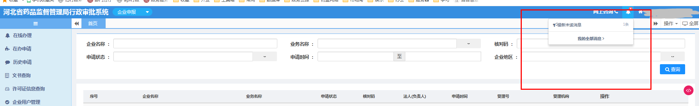点击通知中的申请链接即可发起办理
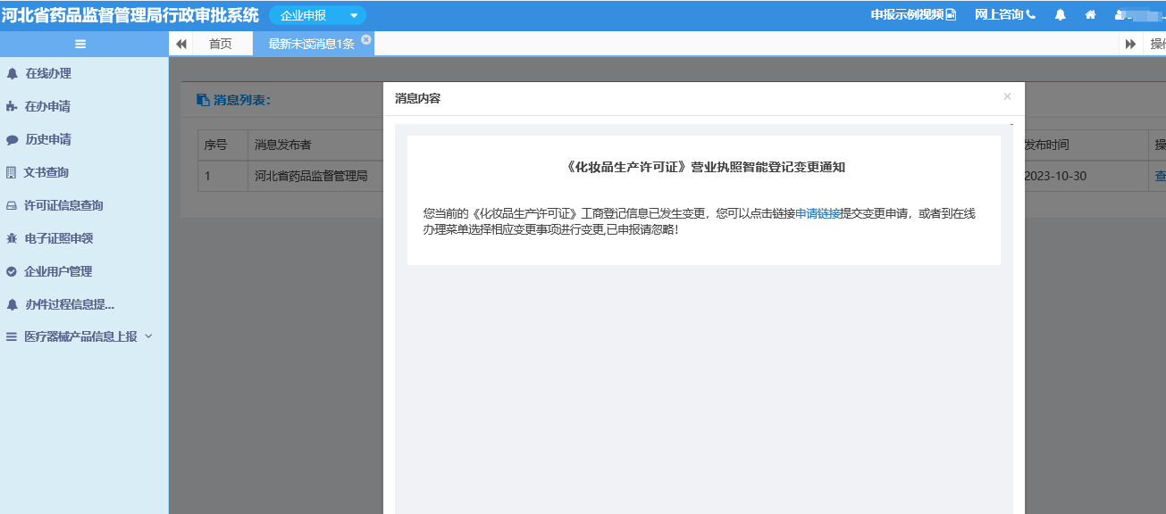
- 企业也可通过在线办理菜单找到适应的事项进行自主申报。
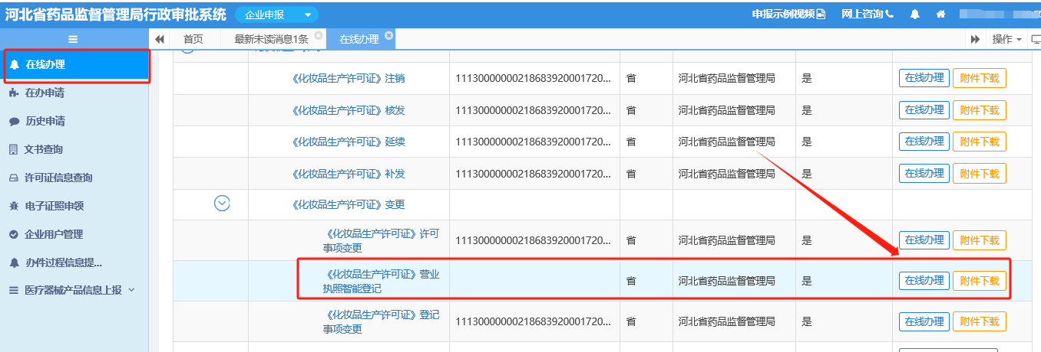

2.2发起申请
企业通过通知内的链接或者自主申报方式发起申请，首先需要确认申请人的基本信息，如无误后点击保存将会跳转到材料目录页面。

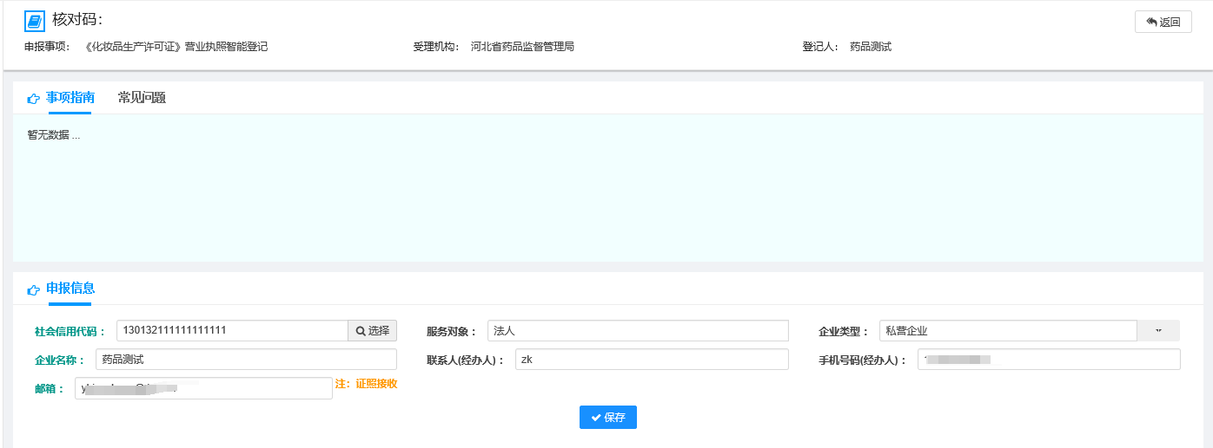

2.3核对申请表信息
点击申请表的新建按钮，系统会自动获取申请信息
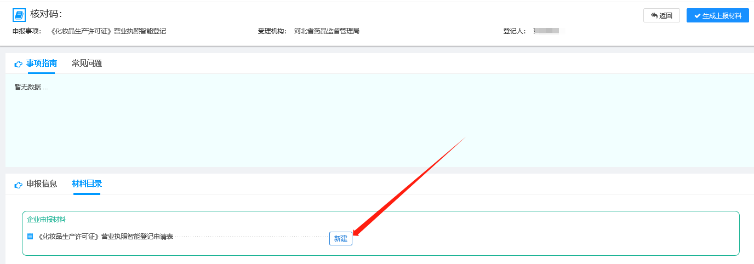

申请信息核对无误后点击确认即可，右上角X号可返回材料目录
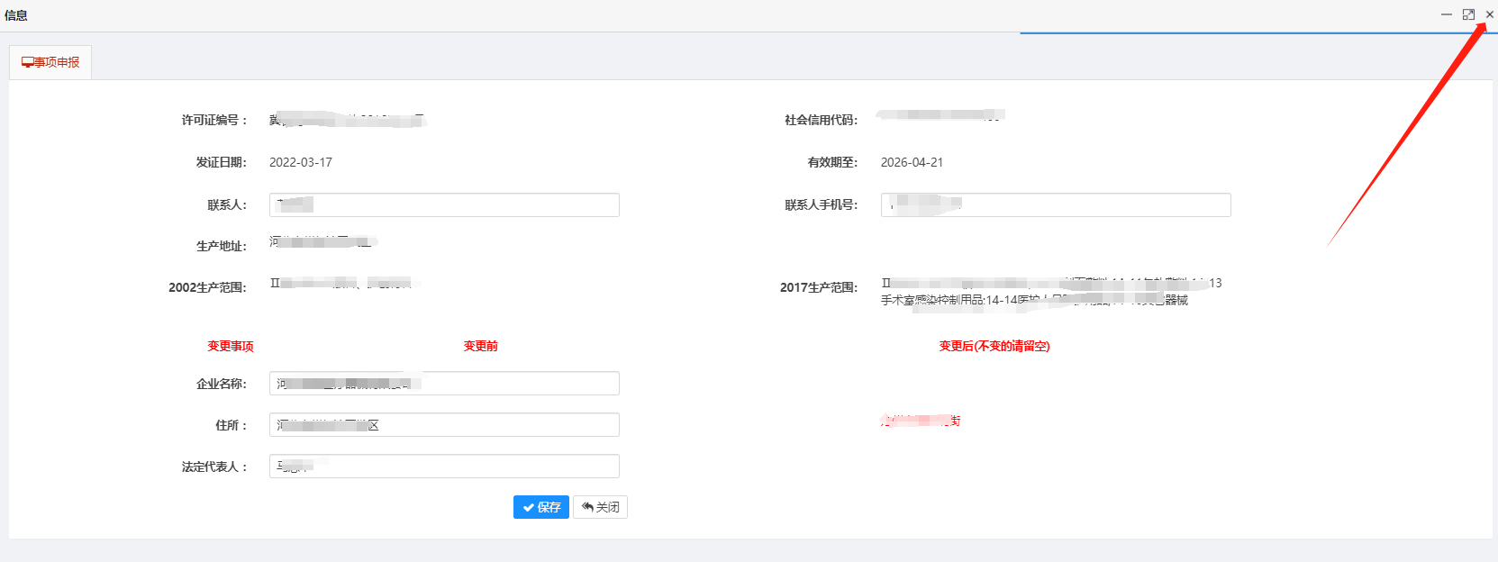
点击材料目录页面的生成上报材料按钮，系统根据申请表信息生成pdf格式申请表
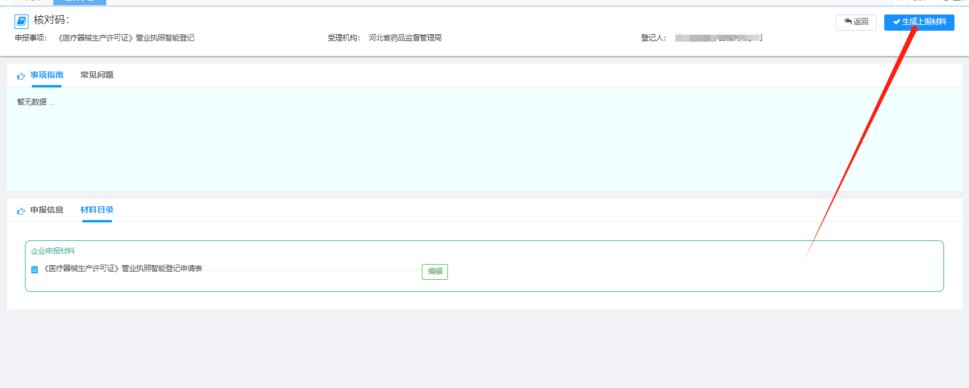

2.4在线签章
生成材料后点击签章按钮，跳转到盖章页面
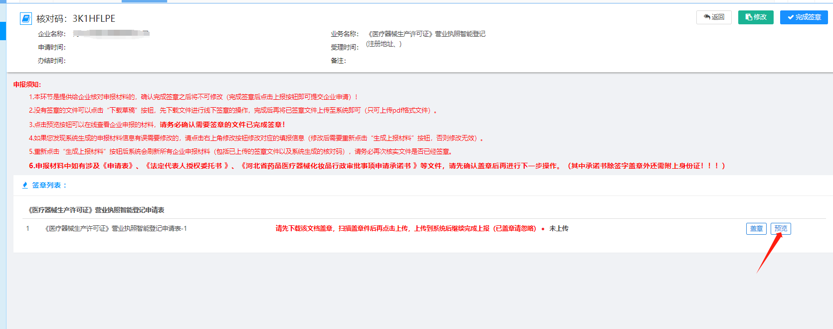
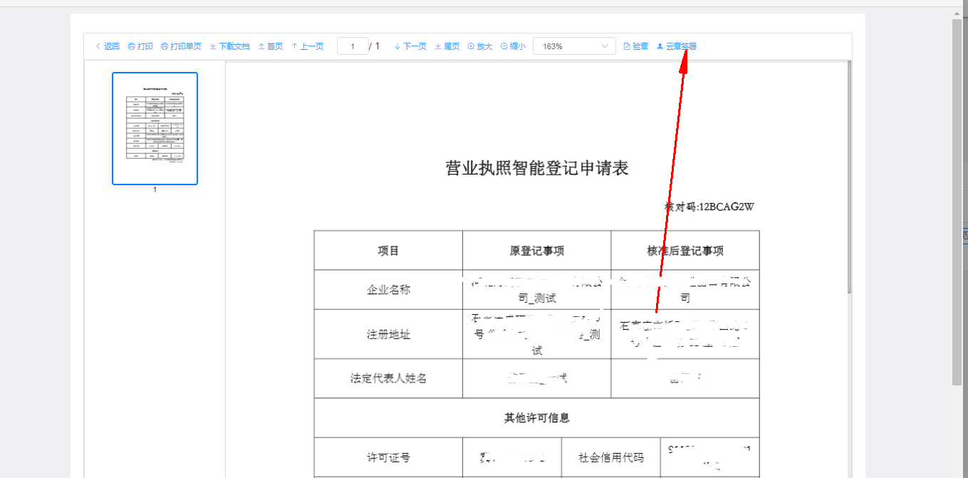
点击云章签署按钮 使用“冀时办”APP，进行在线盖章操作（）
点击我的印章，即可看到企业当前拥有的印章信息
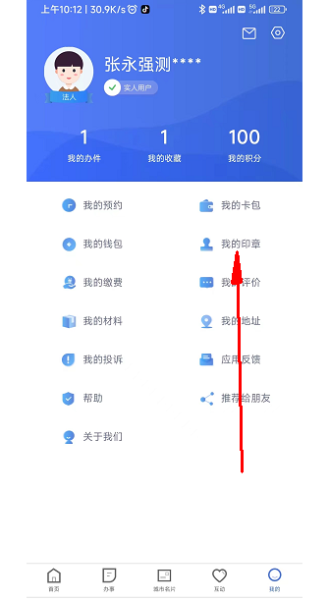
如果没有印章，需要先点击印章申领，根据提示申领电子印章后才能继续办理

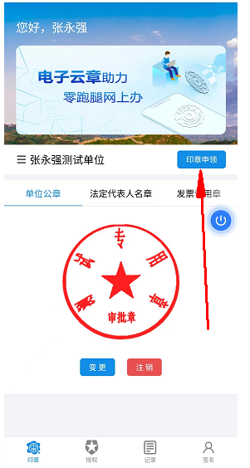

已经申领过印章的使用扫码功能，扫码签章页面的二维码
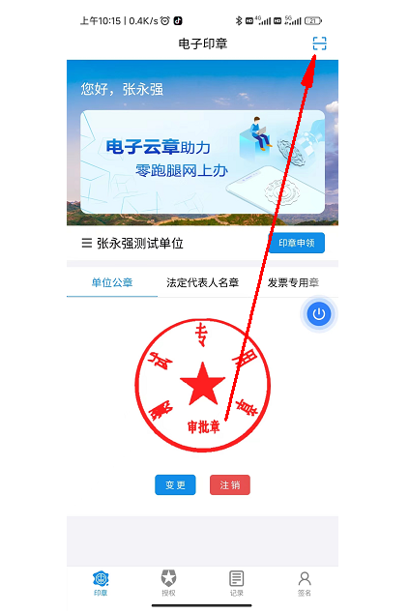
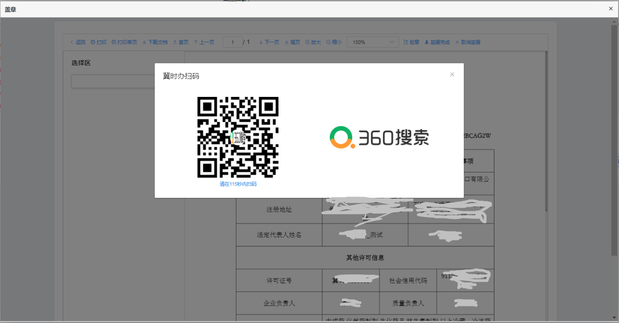
系统即可获取到企业的印章信息
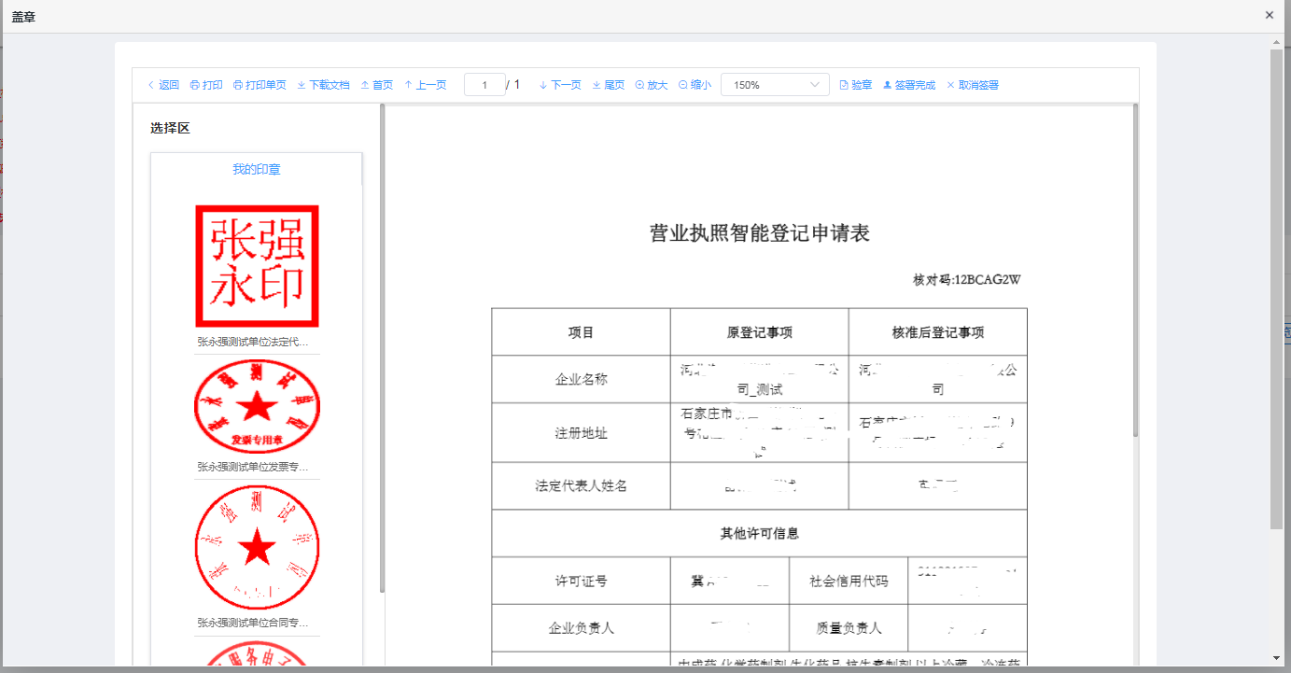
鼠标选中需要使用的印章，拖拽到文件中相应位置，点击签署完成按钮进行签章
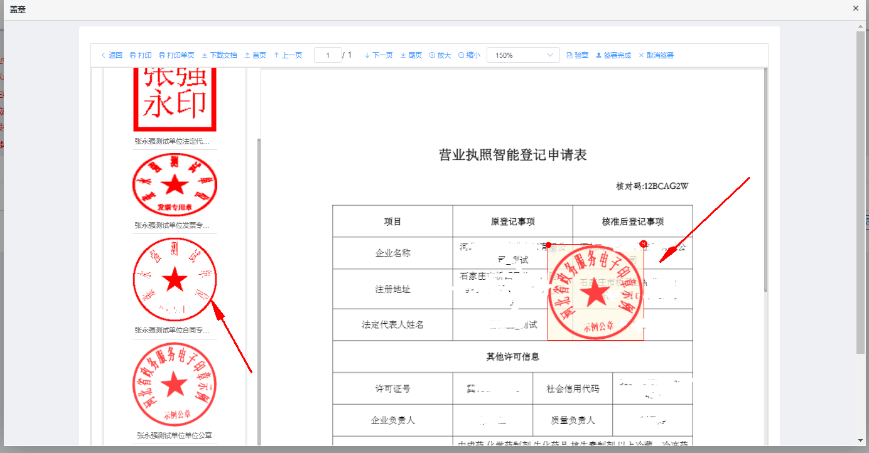
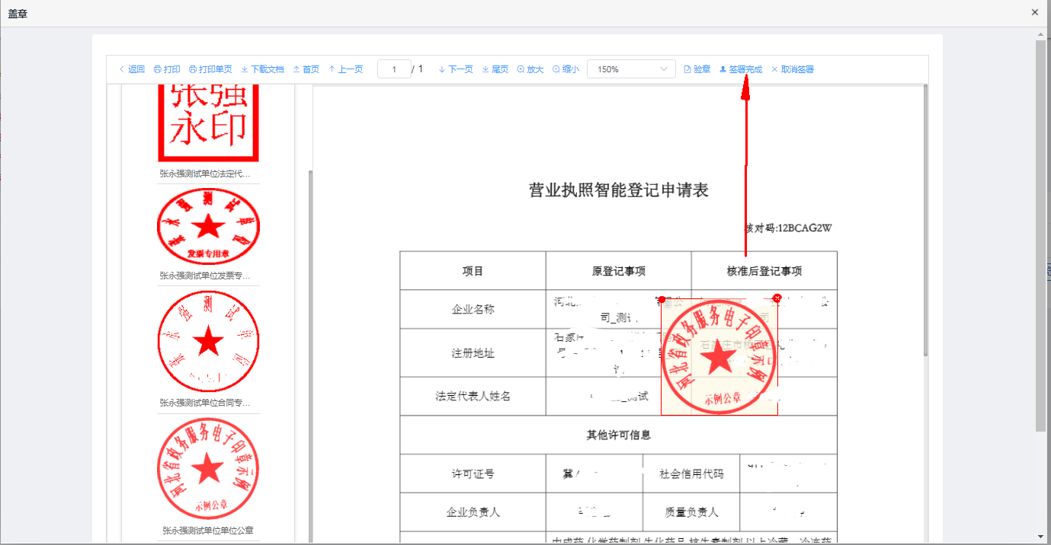

2.5上报

签章完成后返回签章列表页面，点击完成签章按钮
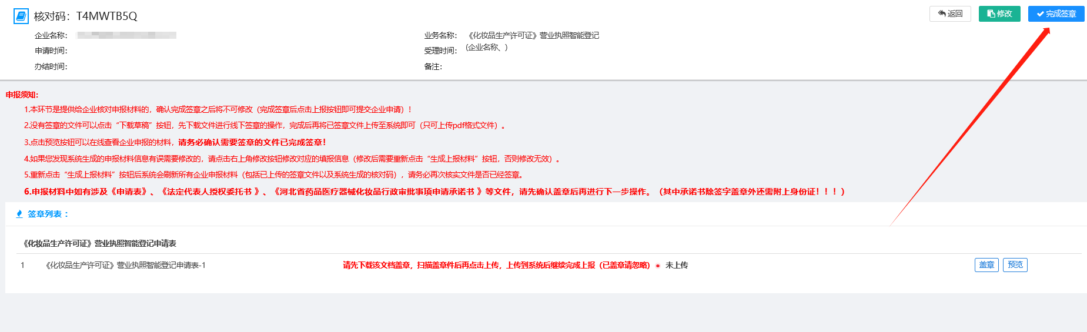
点击上报按钮，等待上报完成
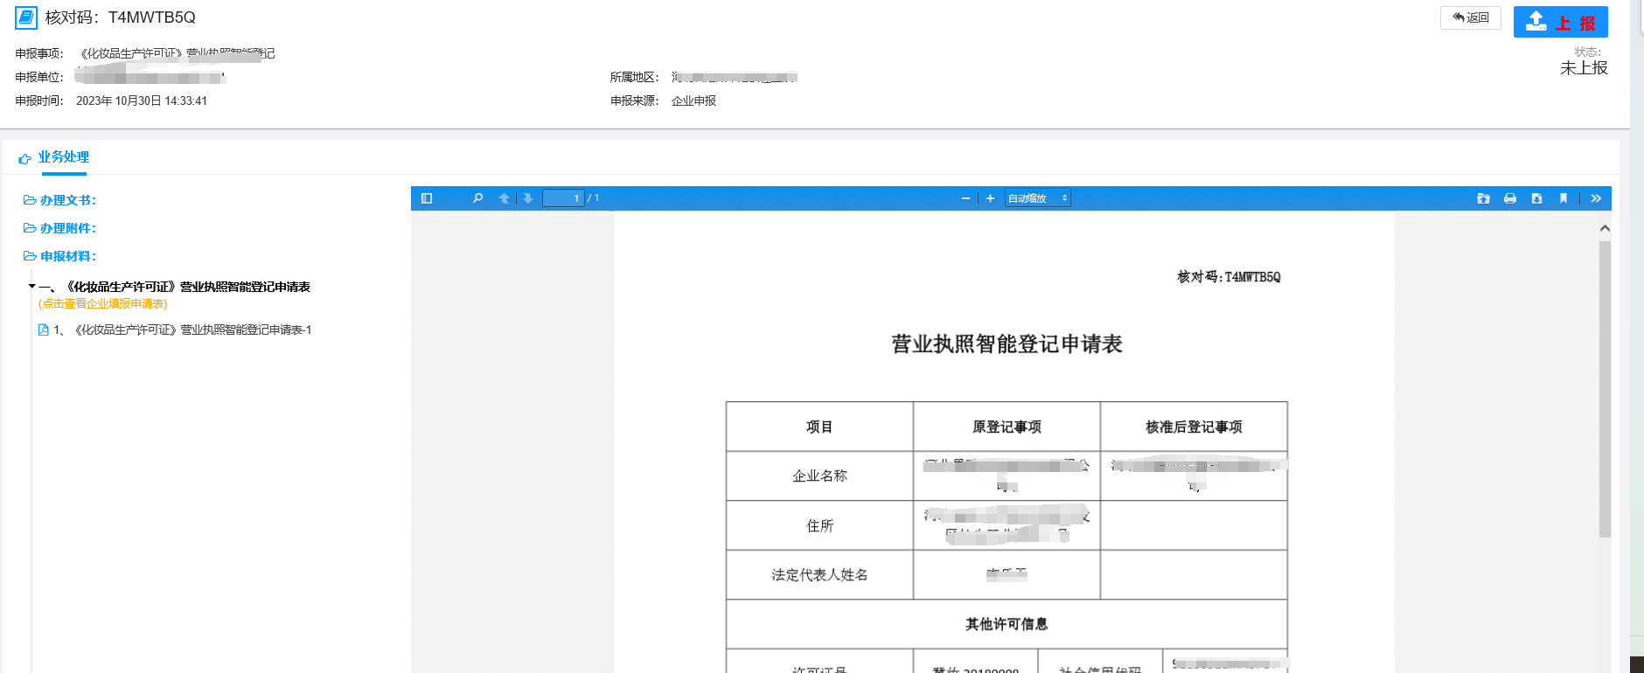
弹出提示后，表示上报完成
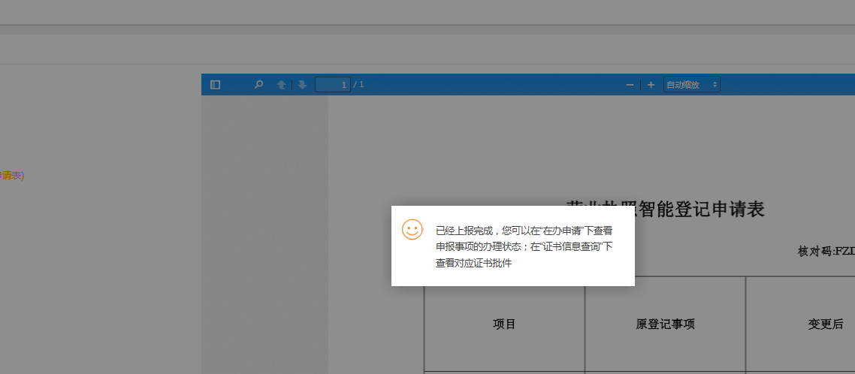

2.6结果查询
历史申请菜单，可查看申请记录
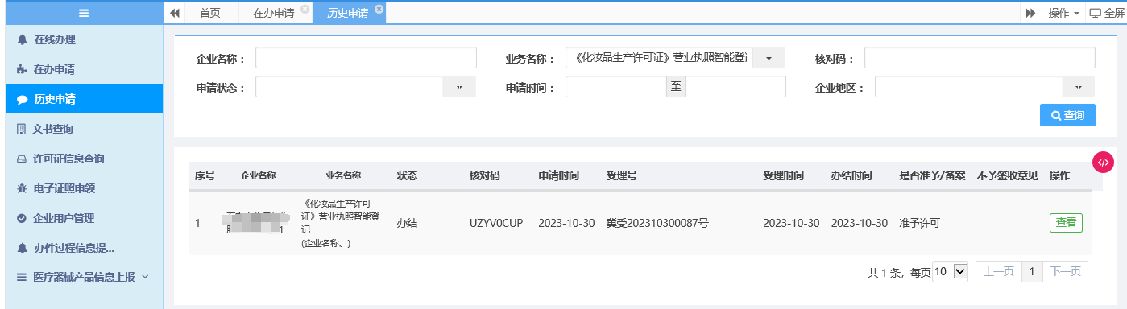
点击查看按钮，可查看到系统出具的文书
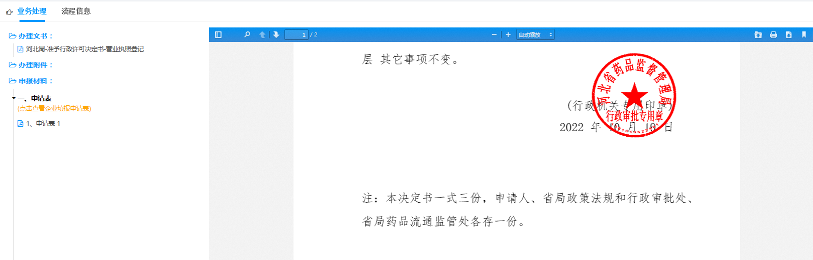
许可证信息查询菜单，可查看到相关许可信息
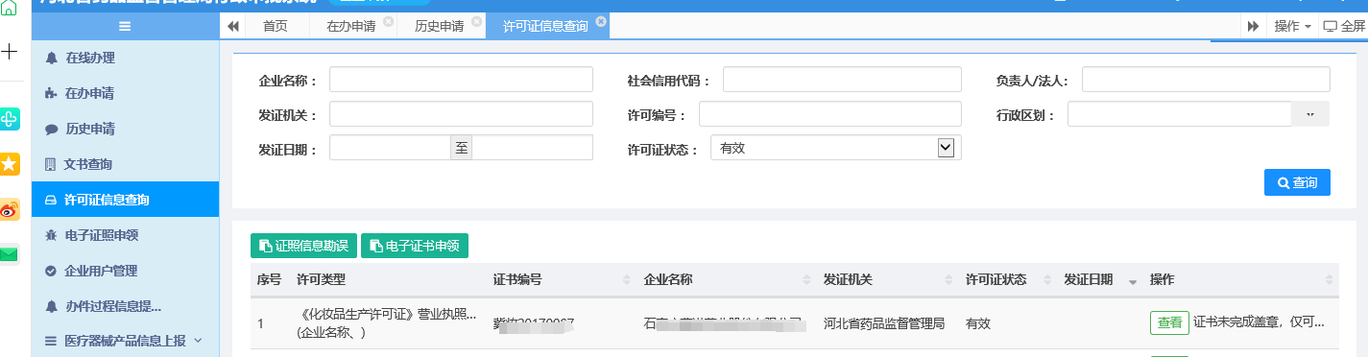
至此申报结束！
注：《互联网药品信息服务资格证书》机构名称、地址、法定代表人等《营业执照》关联事项变更智能审批流程同上。

